 | CONSILIUL JUDEŢEAN MUREŞ  DIRECŢIA GENERALĂ DE ASISTENŢĂ SOCIALĂ ŞI PROTECŢIA COPILULUI | 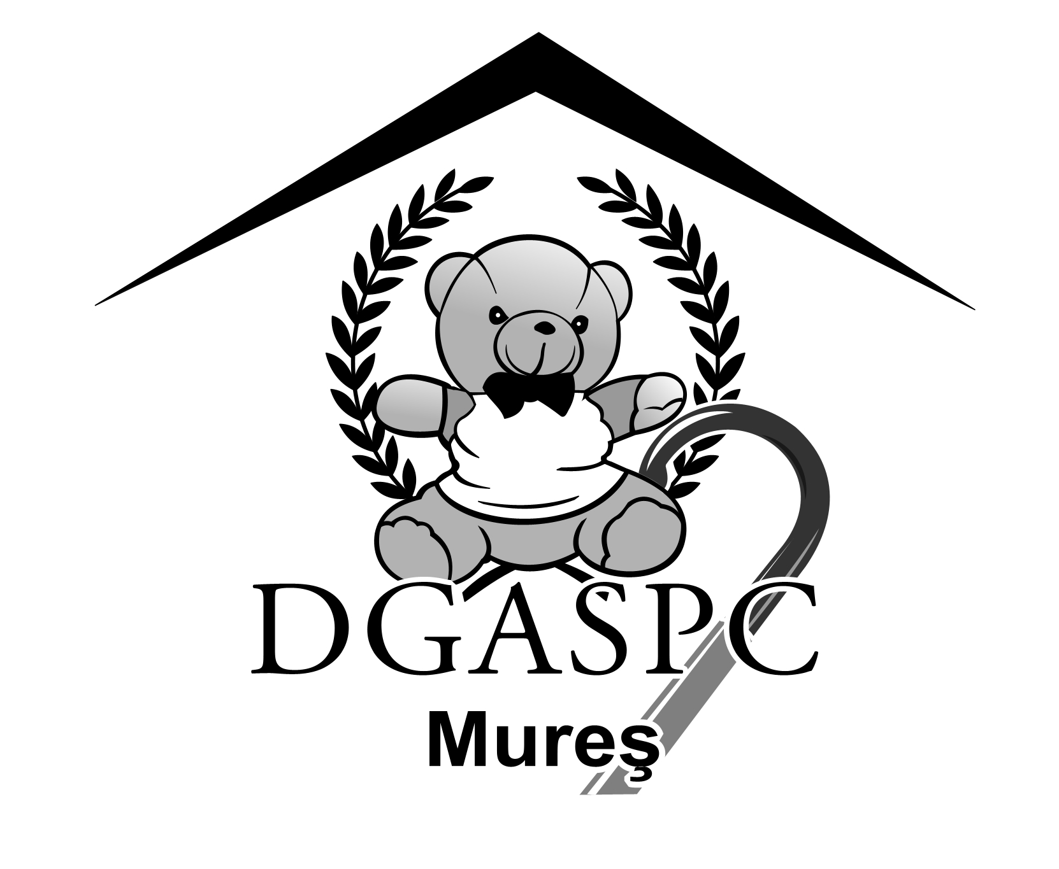

540081, Tg. Mureş, str. Trebely, nr. 7, Tel: 0265-213512, 0265-211699, Fax: 0265-211561,
E- mail. office@dgaspcmures.ro, www.dgaspcmures.ro
Nr. 1415/18.I.2011

EXPUNERE DE MOTIVE
la proiectul de hotărâre privind aprobarea colaborării între Ministerul Muncii, Familiei şi Protecţiei Sociale, Consiliul Judeţean Mureş şi Direcţia Generală de Asisteţă Socială şi Protecţia Copilului Mureş în vederea implementării proiectului „Creşterea capacităţii autorităţilor administraţiei publice locale de sprijin al copiilor cu dizabilităţi aflaţi în propria familie”

Văzând “Strategia de dezvoltare a serviciilor sociale în judeţul MUREŞ în domeniul protecţiei şi promovării drepturilor copilului şi a persoanelor adulte cu handicap sau aflate la nevoie, pentru anii 2008 – 2011”, aprobată prin Hotărârea nr. 49/2008 a Consiliului Judeţean Mureş, respectiv nr.76/2010,
Văzând că prin Hotărârea Consililui Judeţean Mureş, nr.103/2010, s-a înfiinţat în cadrul DGASPC Mureş - Echipa mobilă de recuperare pentru copilul cu dizabilităţi la nivelul judeţului Mureş, ce are la bază necesitatea asigurării serviciilor de recuperare pentru copiii încadraţi într-o categorie de persoană cu handicap nedeplasabil sau fără acces la servicii specifice,
Văzând că la nivelul Ministerului Muncii, Familiei şi Protecţiei Sociale se derulează proiectul „Creşterea capacităţii autorităţilor administraţiei publice locale de sprijin al copiilor cu dizabilităţi aflaţi în propria familie” la nivelul a 20 de judeţe, inclusiv în judeţul Mureş, prin înfiinţarea şi susţinerea echipei mobile de recuperare pentru copilul cu dizabilităţi, care va asigura: servicii de consiliere şi sprijin pentru părinţi/ familie; servicii de recuperare: asistenta psihologica si psihopedagogica, kinetoterapie, logopedie, servicii de formare de deprinderi de viaţă, educative, recreative, de socializare; informare la nivelul comunităţii;

Având în vedere că o consecinţă efectivă a implementării acestui proiect o reprezintă sustenabilitatea acestui serviciu pe o perioadă de cel puţin 5 ani ulterior finalizării perioadei de implementare a proiectului, supunem spre aprobare Consiliului Judeţean Mureş, proiectul de hotărâre prezentat şi convenţia de colaborare care face parte integrantă din acesta.

DIRECTOR GENERAL ,

Dr. Schmidt Lorand

